FOK startuje komorní řady koncertem k poctě Mozarta a Haydna

Symfonický orchestr hl m. Prahy FOK odehraje první koncert ze svých komorních řad nazvaný Mozart & Haydn. Sólisté FOK, kvarteto pěveckých sólistů a Kühnův smíšený sbor zahrají a zazpívají pod vedením dirigenta Petra Popelky 21. září 2021 v kostele sv. Šimona a Judy. Koncert je součástí řady Komorní hudba.

První z komorních koncertů pořádaných na druhé scéně FOK, v kostele sv. Šimona a Judy, nese název Mozart & Haydn, a to velmi příznačně. Oba tito hudební velikáni ve své době totiž kostel navštívili, a dokonce zde i koncertovali. Pod vedením Petra Popelky tedy orchestr FOK a Kühnův smíšený sbor na tomto místě probudí pomyslného ducha doby a zavzpomínají na časy vrcholného klasicismu.

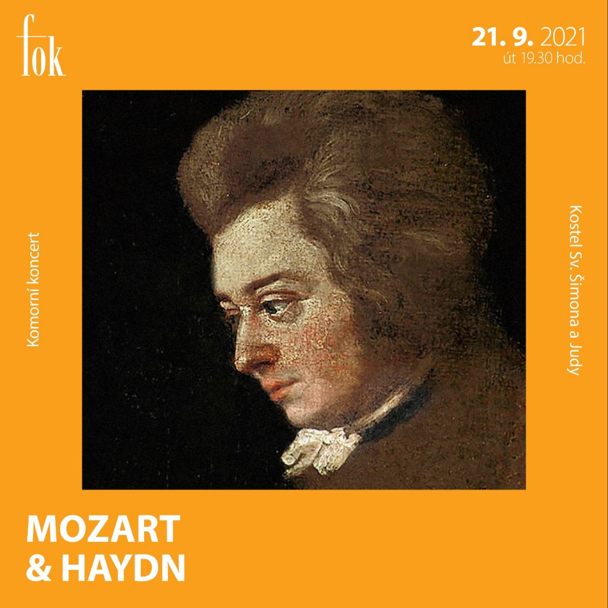

Na programu budou méně známá díla obou skladatelů. FOK soustavně provádí Mozartova duchovní díla a tento večer bude patřit jeho litaniím k Panně Marii, které kromě mnoha mystických míst obsahují také tři virtuózní árie. Z Haydnovy obsáhlé hudební tvorby zazní předehra k opeře Lékárník a Koncertantní symfonie pro housle, violoncello, hoboj, fagot a orchestr, ve kterém se představí přední hráči FOK Hiroko Takahashi (housle), Petr Malíšek (violoncello), Jurij Likin (hoboj) a Václav Fürbach (fagot).
Koncert se uskuteční v úterý 21. září 2021 v 19:30 v kostele sv. Šimona a Judy. Vstupenky lze zakoupit na www.fok.cz.

Mozart & Haydn
21. září 2021, 19:30

JOSEPH HAYDN
Předehra k opeře Lékárník
Koncertantní symfonie pro housle, violoncello, hoboj, fagot a orchestr Hob. I:105

WOLFGANG AMADEUS MOZART
Litaniae Lauretanae K 195

Hiroko TAKAHASHI | housle
Petr MALÍŠEK | violoncello
Jurij LIKIN | hoboj
Václav FÜRBACH | fagot

Michaela ŠRŮMOVÁ | soprán
Sylva ČMUGROVÁ | alt
Ondřej HOLUB | tenor
Jaromír NOSEK | bas

KÜHNŮV SMÍŠENÝ SBOR
Jaroslav BRYCH | sbormistr

SYMFONICKÝ ORCHESTR HL. M. PRAHY FOK
Petr POPELKA | dirigent

Zajímavé odkazy:
Web FOK: www.fok.cz
Youtube kanál Pražští symfonikové FOK
Facebook: orchestrFOK
FB událost: https://www.facebook.com/events/217222280115597
Vstupenky: https://www.fok.cz/cs/mozart-haydn-0

Novinářský servis a bližší informace:
Karla Melichnová
Symfonický orchestr hl. m. Prahy FOK
e-mail: k.melichnova@fok.cz
mobil: +420 722 207 943

